

实 验 报 告
（ 2024/ 2025 学年 第 一 学期）

课程名称 | Linux编程
实验名称 | 掌握Linux命令的使用
实验时间 | 2024 | 年 | 10 | 月 | 18 | 日
指导单位 | 计算机学院网络空间安全系
指导教师 | 王磊

学生姓名 | 丁伟 | 班级学号 | B21090511
学院(系) | 计软网安学院 | 专 业 | 信息安全

实 验 报 告
实验名称 |  | 掌握Linux命令的使用 |  |  |  |  | 指导教师 |  | 王磊
实验类型 |  | 上机 |  | 实验学时 |  |  | 实验时间 |  | 2024.10.18
- 实验目的和要求
- 目标
通过实验熟悉Linux操作系统环境，并掌握基本Linux命令的使用
- 实验要求
  - 掌握Linux文件的权限管理
  - 掌握基本的文件和目录操作
  - Linux用户管理
  - 文件压缩与归档

二、实验环境(实验设备)
1. 安装ubuntu
三、实验内容
（1）Directory Operation
Enter the following commands in sequence:
$pwd
$cd ~
$mkdir your_studentID
$cd your_studentID
$mkdir your_name
$ls
$rmdir your_name
$ls
运行结果：
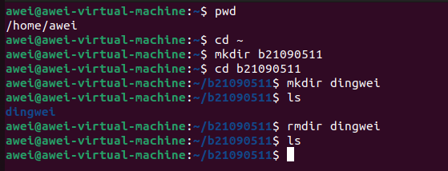
(2) File operation
Enter the following commands in sequence：
$cd ~
$touch yourname.txt
$ls
$echo "hello world" > yourname.txt
$cat yourname.txt
$cp yourname.txt yourname2.txt
$mv yourname.txt yourstudentid.txt
$ls
运行结果：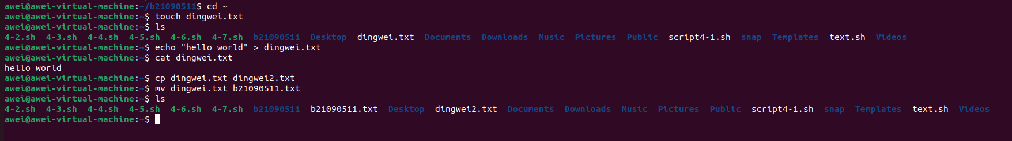
(3)User Management
Enter the following commands in sequence:
$whoami
$sudo su root
Enter the password of the current logged-in user, not the root password, and then enter:
#groupadd student
#whoami
#adduser yourstudentID
#usermod -g student yourstudentID
Follow the prompts to create the user and add the user to the student group. Switch to the user.
#su yourstudentID
$cd ~
$touch yourname.txt
$ls -l
运行结果：
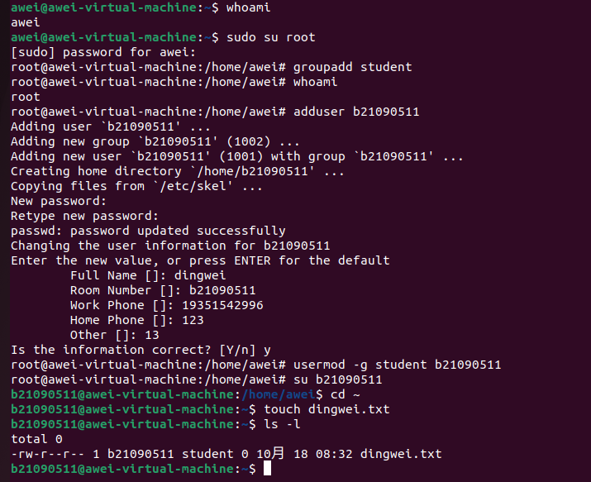
(4) Permission management
Enter the following commands in sequence:
$ touch demo
$ chmod 777 demo
$ chmod a-x demo # result is rw-rw-rw-
$ chmod go-w demo # result is rw-r--r--
$ chmod g+w demo # result is rw-rw-r--
$ chmod a= demo # result is ---------
$ chmod +t demo # result is --------T
$ chmod u+s demo # result is --S-----T
$ chmod u+rx demo # result is r-s-----T
$ chmod g+rws demo # result is r-srwS—T
运行结果：
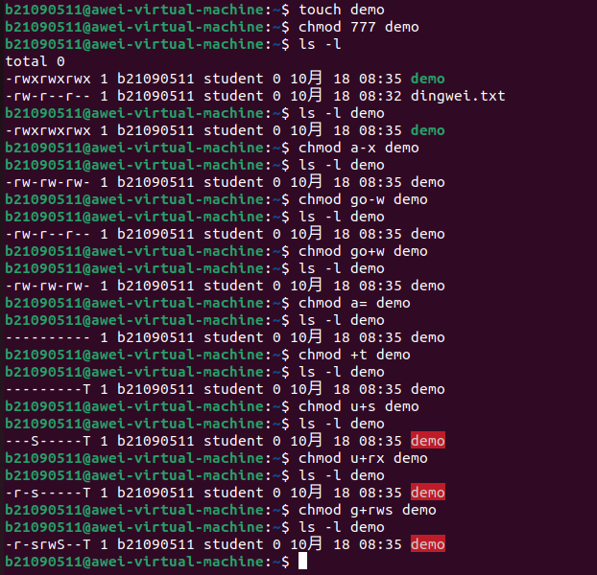
(5) Other management
Create folder "others" in the main directory of the user, go to the folder, and create two files with the name of any file. Then run the following commands in sequence.
$tar -czvf backup.tar.gz others
$ls -l
$tar -xzvf backup.tar.gz
$ls -l
运行结果：
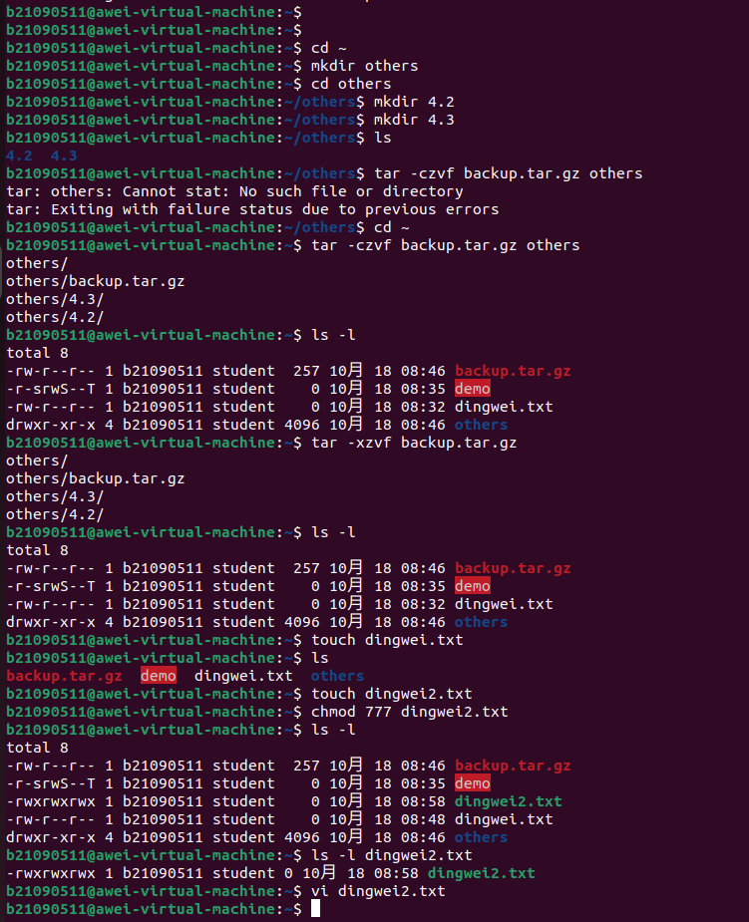
Observe changes in the process. Create a textfile file and make it as follows:
no, I study in njupt.
this line ends with 00
this line ends with .00
I am 25 years old.
He is 15. It is 16.00
wy is the short of my name.
运行结果：
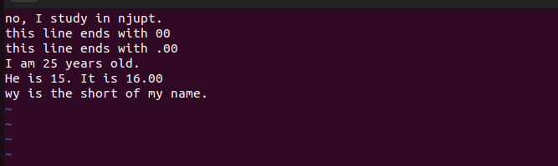
Search for all lines beginning with the character "n" in the file textfile:
$ grep ‘^n' textfile
Search the textfile for all lines ending in ".00":
$ grep '\.00$' textfile
Search for all lines in the textfile that contain the number 5, followed by the character ".", followed by any character:
$ grep '5\..' textfile
Search for all lines starting with the characters "w" and "y" in the file textfile:
$ grep ‘^[wy]’textfile
运行结果：
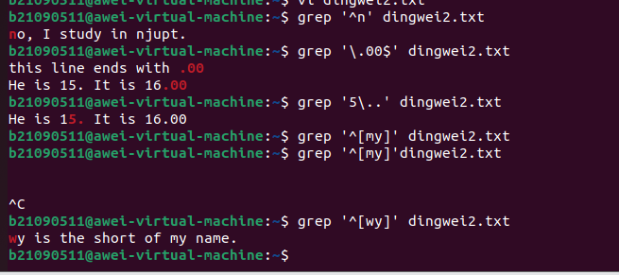

四、实验小结（包括问题和解决方法、心得体会、意见与建议等）
通过这次实验我基本上掌握了Linux上的一些基本的操作命令，包括用户权限管理，基本的文件目录操作，用户管理，文档的压缩和归档，在学习过程中，我感觉最难操作的是用户管理这个方面，感觉在执行命令的过程中不太流畅。
五、指导教师评语

成 绩 |  |  | 批阅人 |  |  |  | 日 期

